Отчёт по индивидуальному проекту №3 (9 вариант - ввод индивидуального жилья в США, 1976-1986)
Выполнил: Новожилов Максим, группа 22405
Задачи:
1. Построить модель временного ряда.
2. Сделать прогноз на три лага вперёд.

Этап 1 - Сбор данных
Данные получены из файла singlefamily-housing-starts-and_p2.xls - ежемесячные показатели ввода индивидуального жилья в США.
Файл содержит 15 строк служебной шапки; загрузка выполнена с помощью библиотеки readxl с параметром skip = 15.
Итого: получено 125 наблюдений за период январь 1976 - май 1986. Минимальное значение - 33,4 тыс. ед., максимальное - 135,2 тыс. ед., среднее - 79,2 тыс. ед.

Этап 2 - Анализ временного ряда
Построен график исходного ряда и скользящее среднее за 12 месяцев.

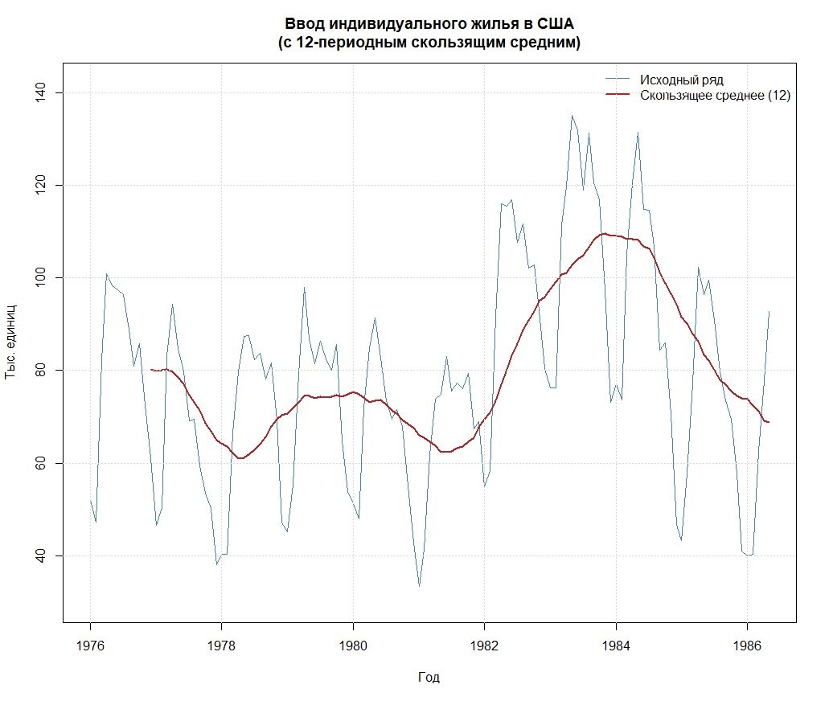
На графике прослеживается выраженная циклическая динамика: рост активности в строительстве в конце 1970-х, резкий спад в 1981 -1982 годах (кризис ипотечного рынка США) и последующий восстановительный рост до 1984 года. Скользящее среднее сглаживает сезонные колебания и наглядно отображает долгосрочную тенденцию.

Можно выделить следующие компоненты временного ряда:
- Тренд - нелинейный, с подъёмом в 1982 -1984 гг. и спадом к концу периода.
- Сезонность - выраженный 12-месячный цикл (пики весной, спады зимой).
- Цикличность - деловые циклы длиной 4–6 лет.
- Случайные колебания - остаточная нерегулярная составляющая.

Проведена аддитивная декомпозиция ряда на составляющие.

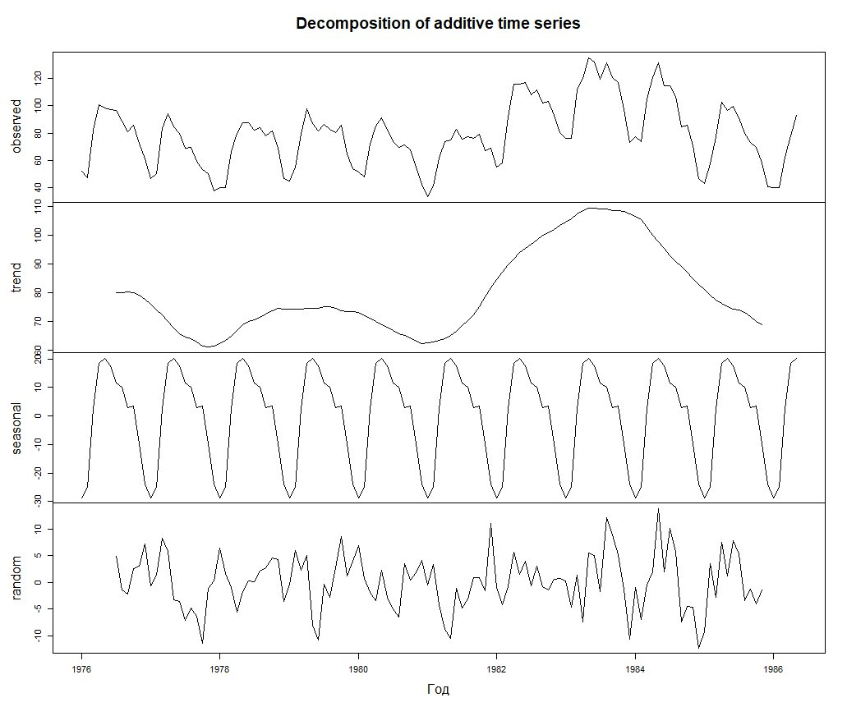
Рис. 2. Компоненты временного ряда (аддитивная декомпозиция)
Для проверки ряда на стационарность применён расширенный тест Дики-Фуллера. Dickey-Fuller = −3,624, p-value = 0,034. Поскольку p < 0,05, нулевая гипотеза о единичном корне отвергается - ряд признаётся стационарным. Это объясняется тем, что тренд носит циклический характер, а амплитуда сезонности постоянна.

Коррелограмма (ACF, 30 лагов) демонстрирует значимые пики на лагах 1, 12 и 24, что подтверждает наличие сезонности с периодом 12 месяцев и высокую инерционность ряда.

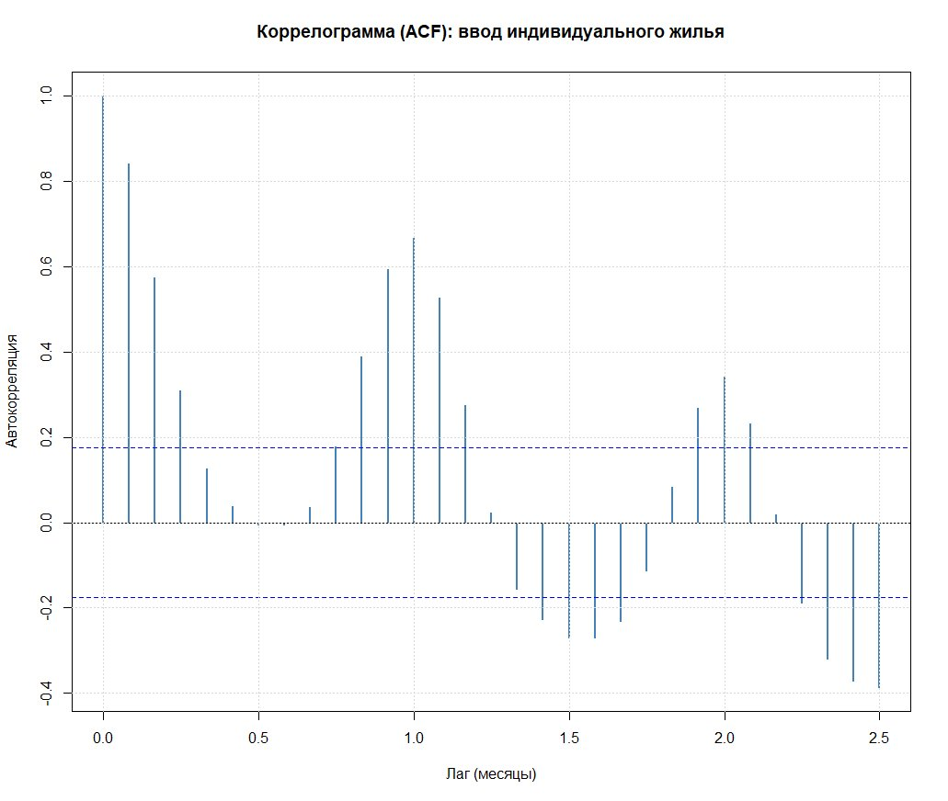
Рис. 3. Коррелограмма (ACF)

Отдельно рассчитан коэффициент автокорреляции первого порядка: r1 = 0,846. Высокое значение свидетельствует о сильной линейной зависимости текущего значения ряда от предыдущего. Ниже приведена диаграмма рассеяния y(t) ~ y(t−1) с линией МНК-регрессии.

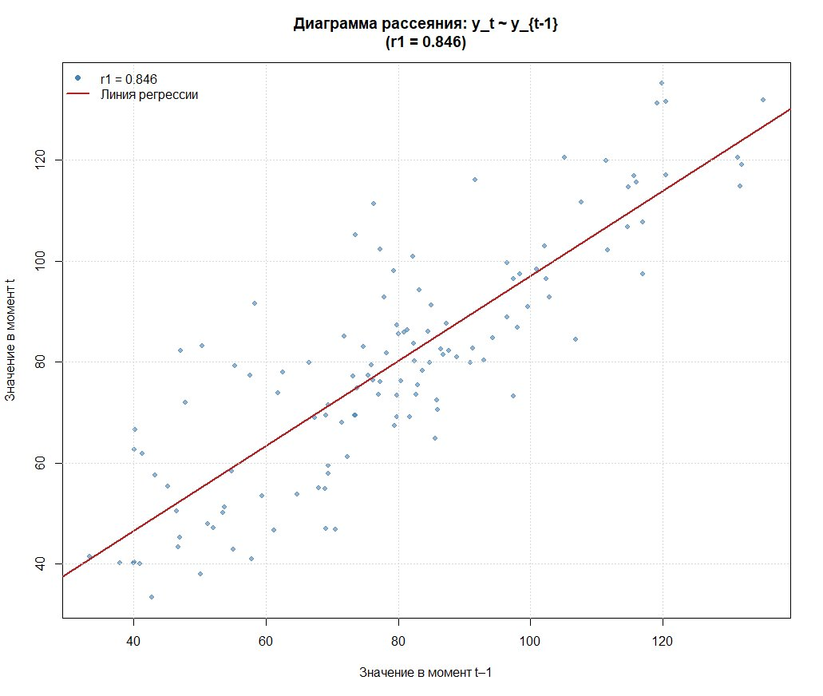
Рис. 4. Диаграмма рассеяния: автокорреляция первого порядка

Этап 3 - Моделирование и прогноз
Ряд имеет выраженную сезонность, поэтому для анализа выбрана модель экспоненциального сглаживания (ETS). Сравнивались три версии: автоматический выбор, явная аддитивная (AAA) и мультипликативная сезонность (MAM).

Модель | AIC | AICc | BIC
ETS(A,N,A) - авто | 1076,68 | 1081,08 | 1119,10
AAA (Хольт-Уинтерс аддитивная) | 1082,97 | 1088,69 | 1131,05
MAM (мультипликативная сезонность) | 1091,50 | 1097,95 | 1142,41

По критерию AIC наилучшей признана ETS(A,N,A) (аддитивная ошибка, без тренда, аддитивная сезонность): AIC = 1076,68 - наименьший среди всех моделей. Параметры сглаживания: α = 0,7192, γ = 0,0001.

Прогноз выполнен на июнь-август 1986 года (3 шага вперёд). Результаты:

Период | Прогноз | Нижний 80% | Верхний 80% | Нижний 95% | Верхний 95%
Июнь 1986 | 86,51 | 78,51 | 94,52 | 74,27 | 98,75
Июль 1986 | 80,88 | 71,02 | 90,74 | 65,80 | 95,96
Август 1986 | 79,62 | 68,20 | 91,04 | 62,16 | 97,08

Прогноз отражает характерное для летних месяцев снижение строительной активности после весеннего пика - модель корректно воспроизводит сезонный спад.

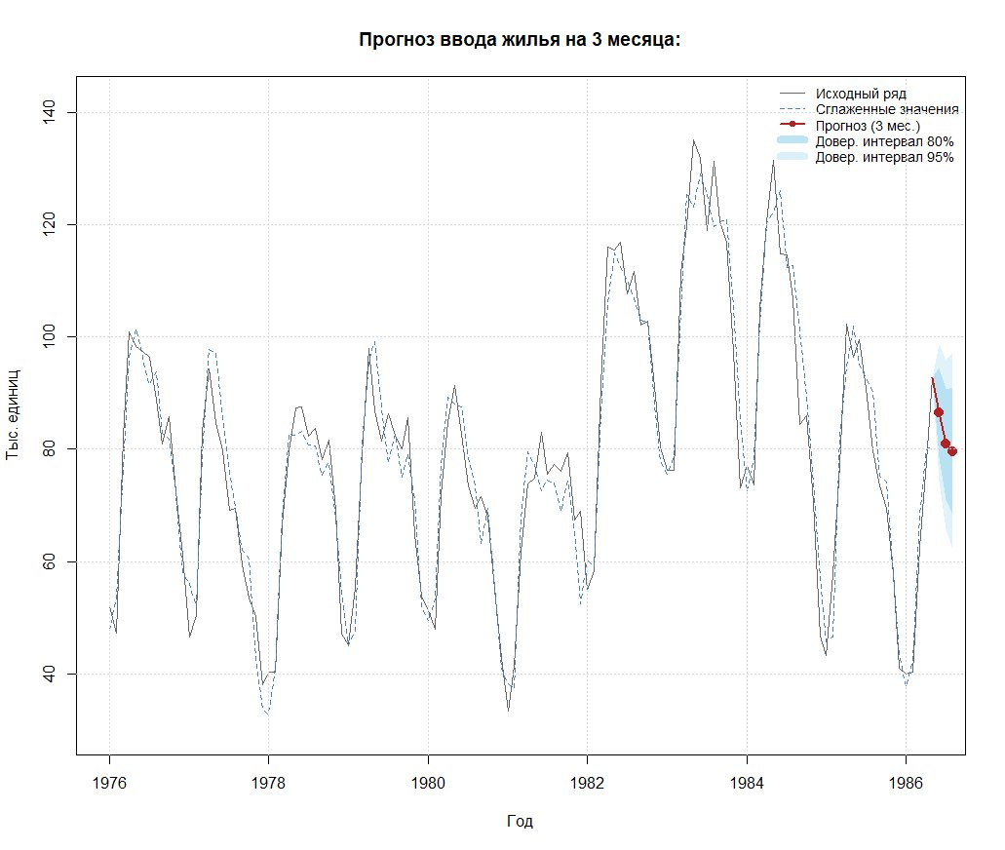
Рис. 5. Прогноз на 3 лага вперёд
Заключение
Временной ряд ввода индивидуального жилья в США (1976-1986) успешно проанализирован. Выявлена выраженная сезонность с периодом 12 месяцев (пики весной, спады зимой), а также нелинейный тренд с деловыми циклами длиной 4-6 лет. Тест Дики-Фуллера подтвердил стационарность ряда (p = 0,034). Коэффициент автокорреляции первого порядка r₁ = 0,846 свидетельствует о высокой инерционности.

Модель ETS(A,N,A) обеспечивает качественный прогноз, органично вписывающийся в общую сезонную динамику. Прогнозные значения для июня-августа 1986 года составили 86,5 / 80,9 / 79,6 тыс. ед. соответственно.

Итоговая формула модели:
Y[t+h] = L[t] + S[t+h − m·k]

Уравнения обновления:
L[t] = alpha · (Y[t] − S[t−m]) + (1 − alpha) · L[t−1]
S[t] = gamma · (Y[t] − L[t]) + (1 − gamma) · S[t−m]

Y[t] - фактический ввод жилья в месяце t
L[t] - оценка уровня ряда в момент t
S[t] - сезонная компонента в момент t
m = 12 - длина сезонного цикла
alpha = 0,7192, gamma = 0,0001 - параметры сглаживания
h - горизонт прогноза (1, 2, 3)
k - целое число, подобранное так, чтобы t+h−m·k попало в нужный месяц прошлого сезона

